Итоги работы отдела обследования грунтов и конструктивных слоев дорожных одежд в I полугодии 2024 года
12.07.2024
За 6 месяцев 2024 года в рамках выполнения государственного задания, специалисты Отдела провели более 1000 измерений и испытаний на строящихся объектах дорожной инфраструктуры города Москвы. В том числе, наиболее востребованные работы по итогам полугодия, представлены на диаграмме:
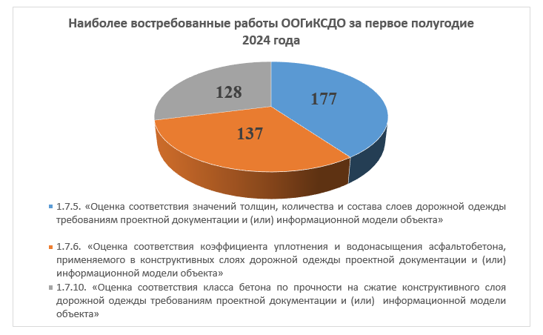
Всего за отчетный период проведены выездные проверки на 217 строящихся объектах города, подготовлено свыше 1000 экспертных заключений.
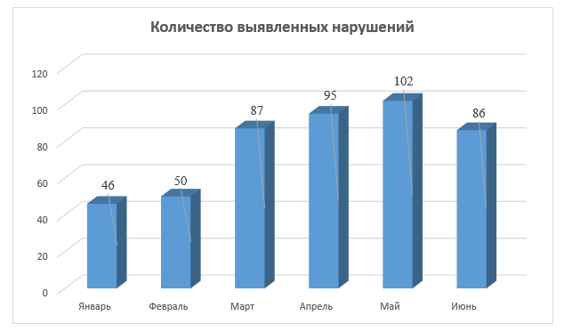
Основными нарушениями, допущенными при строительстве автомобильных дорог, являются: несоответствие коэффициента уплотнения и водонасыщения асфальтобетона, несоответствие толщины конструктивных слоев дорожной одежды. Все экспертные заключения в установленным порядке и своевременно переданы в Мосгосстройнадзор.
По поручениям Мосгосстройнадзора и города Москвы выполнено комплексное обследование объектов благоустройства включавшее себя оценку качества выполненных работ и примененных строительных материалов конструктивных слоев дорожных одежд. Работа проводилась на следующих объектах:
- Илимская ул. вл. 3/5 (СВАО, Лианозово) Многоэтажные жилые дома со встроенно-пристроенными нежилыми помещениями, дошкольной образовательной организацией на 175 мест. «Светлый мир «В стремлении к свету...». 3 этап строительства:

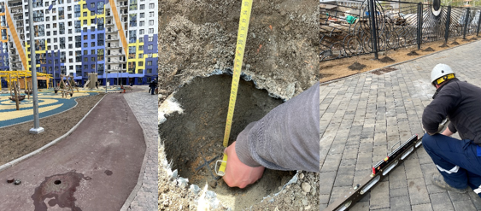
- СВАО, Лосиноостровский, Лосиноостровская ул. вл. 45 Многофункциональный общественно-жилой комплекс со школой и ДДОУ:
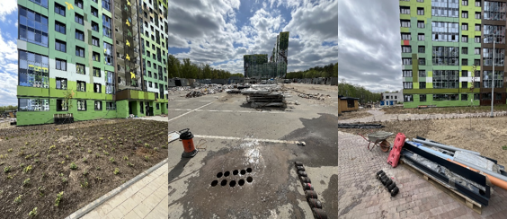
В отделе проведены занятия по обучению эффективного применения приборов и оборудования, закрепленного за отделом, применения нормативных документов, регламентирующих порядок проведения испытаний и измерений, в рамках выполнения государственных работ.
29 мая 2024 года специалисты отдела приняли участие в ХI международной научно-практической конференции «Основания и фундаменты: современные технологии, специальная техника, оборудование и материалы», проходившей в Международном выставочном центре «Крокус Экспо» г. Москва.
Внедрение новых и перспективных технологий в строительство, а также изменения в методологии и системе контроля качества всегда находились под пристальным вниманием ГБУ «ЦЭИИС».

Подводя итог первого полугодия 2024 года важно также отметить, что в целом все плановые задачи, стоящие перед отделом обследования грунтов и конструктивных слоев дорожных одежд были выполнены.
Статью подготовил:
Ведущий инженер-эксперт Отдела обследования грунтов и
конструктивных слоев дорожных одежд ГБУ "ЦЭИИС" М.А. Разволяев

Адрес страницы: http://ceiis.mos.ru/presscenter/news/detail/12475033.html
ГБУ города Москвы «ЦЭИИС»

